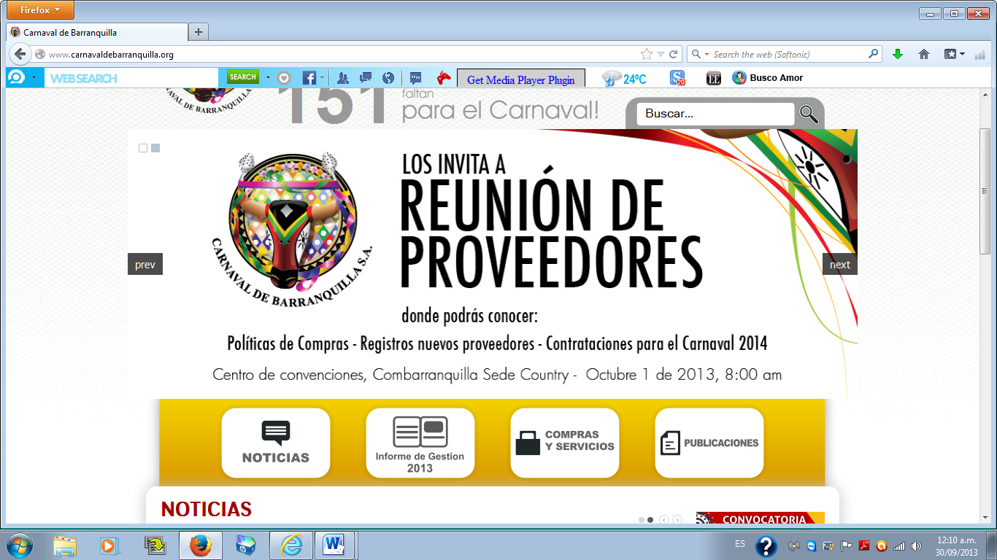**CARNAVAL DE BARRANQUILLA SA**

CONVOCATORIAS, BECAS Y ESTIMULOS 2014

**FOMENTO Y ESTIMULOS**

**4.3.-** **APORTE A LAS ASOCIACIONES DE CARNAVAL**

* ***Inicio de la convocatoria:*** Diciembre 13 *de 2013.*
* ***Cierre de la convocatoria:*** *Enero 14 de 2014.*
* ***Inversión:*** *32 millones de pesos.*

**DESCRIPCIÓN:** Estímulos entregados a las asociaciones u organizaciones folclóricas para favorecer la participación de los actores organizados en la celebración. Los recursos corresponden en gran parte a la gestión de CARNAVAL DE BARRANQUILLA S.A ante el Ministerio de Cultura a través del Programa de Concertación así como también a la destinación de fondos propios de CARNAVAL DE BARRANQUILLA S.A. Esta aplicación de recursos, que deben ser invertidos en la recreación de expresiones del carnaval y busca minimizar la excesiva dependencia de la comercialización que constituye una amenaza al Carnaval de Barranquilla.

**PUEDEN PARTICIPAR:** Cualquier organización legalmente constituida que planee una actividad festiva dentro de la temporada del carnaval 2014 cuyo representante legal esté debidamente facultado para recibir algún tipo de estímulo a favor del evento realizado, que hubieren sido beneficiarias de CARNAVAL DE BARRANQUILLA S.A de aportes para organizaciones en por lo menos dos de los años 2010,2011 , 2012 o 2013.

**ENVIO DE PROPUESTAS:**

### Las organizaciones interesadas deben presentar sus propuestas junto al formato de Estímulos para Asociaciones Folclóricas diligenciado completamente. (Puede consultarlo y bajarlo en [www.carnavaldebarranquilla.org](http://www.carnavaldebarranquilla.org) o solicítelo en la recepción de CARNAVAL DE BARRANQUILLA S.A en la casa del carnaval).

* Presentar carta de solicitud de estímulo con indicación del nombre de la organización, año de constitución, datos de su representante legal, su identificación y la manifestación expresa de querer participar como beneficiario de estímulos para proyectos o actividades festivas ejecutadas en el marco del Carnaval 2014.
* Presentar propuesta con breve descripción de la actividad a ejecutar, propósito del evento, asistencia de público esperado en término de personas beneficiadas y el tipo de actividad que se ejecutará (ver criterio ALTERNATIVA DE FIESTA).
* Con la propuesta deben anexar certificado de existencia y representación legal vigente, autorización expresa de los miembros directivos de la organización para que el representante legal gestione el estímulo ante CARNAVAL DE BARRANQUILLA S.A.
* En caso que la propuesta sea favorecida, para recibir el auxilio debe anexar Cuenta de cobro o factura, RUT actualizado, Informe final con fotos y registros disponibles que ilustren sobre la ejecución de la actividad y su impacto en la comunidad, certificación bancaria y carta de autorización para abono en cuenta. La cuenta debe estar a nombre de la Asociación.

**CRITERIOS**

Para la evaluación de las propuestas y asignación de recursos para asociaciones se tendrán en cuenta los siguientes criterios:

|  |  |  |  |  |
| --- | --- | --- | --- | --- |
| CRITERIO | DEFINICIÓN | FACTOR | PUNTAJE | VALOR |
| ANTIGÜEDAD | El criterio se refiere al tiempo de participación continua de la organización como gestora de actividades festivas y culturales asociadas al Carnaval de Barranquilla. | Organizaciones creadas antes de 2000 | 20 | 30% |
| Organizaciones creadas entre 2001 y 2005 | 10 |
| Organizaciones creadas entre 2006 y 2013 | 5 |
| CONVOCATORIA | Se define como la capacidad de la organización para reunir el mayor número de asistentes a la actividad organizada | Asistencia aproximada de más de tres mil personas | 10 | 20% |
| Asistencia aproximada entre 2.999 personas y 2.000 personas | 8 |
| Asistencia aproximada entre 1.999 personas y 1.000 personas | 6 |
| Asistencia aproximada de menos de mil personas | 4 |
| ALTERNATIVA DE FIESTA | Se refiere al propósito del evento y su proyección a la comunidad como alternativa para celebrar la fiesta o capacitar en aspectos relacionados con el Carnaval de Barranquilla. | Actividad festiva en el marco del Carnaval, de interés general para la comunidad local (ciudad, barrio, comuna) relativo a la recreación de las manifestaciones folclóricas y culturales asociadas al Carnaval de Barranquilla | 20 | 50% |
| Actividad festiva en el marco del Pre Carnaval, de interés general para la comunidad local (ciudad, barrio, comuna) relativo a la recreación de las manifestaciones folclóricas y culturales asociadas al Carnaval de Barranquilla | 10 |
| Actividad de formación, capacitación o de otra índole no festiva en el marco del Carnaval, de interés particular para un sector de la comunidad local asociada al Carnaval de Barranquilla | 5 |
| Actividad de formación, capacitación o de otra índole no festiva en el marco del Pre Carnaval, de interés particular para un sector de la comunidad local asociada al Carnaval de Barranquilla | 2 |

**ENTREGA DE ESTÍMULO:**

* Las propuestas seleccionadas de las asociaciones folclóricas serán publicadas en por CARNAVAL DE BARRANQUILLA S.A y serán notificados sus respectivos representantes legales a quienes previa verificación de documentos se le realizara su aporte de acuerdo al proceso seleccionado por el área administrativa de CARNAVAL DE BARRANQUILLA S.A.

**CARNAVAL DE BARRANQUILLA SA**

CONVOCATORIAS, BECAS Y ESTIMULOS 2014

**FOMENTO Y ESTIMULOS**

**FORMATO PARA ESTIMULO DE ASOCIACIONES**

Foto reciente

Fecha: día: ___ mes: ___ año: _____

1. **IDENTIFICACION DEL RESPONSABLE DEL EVENTO.**
2. **Nombre de la Asociación**
3. **Responsable**

Nombres y apellidos:

Cédula Nº

Sexo: Masculino: ___ Femenino: ___ Edad: _____ años

Residencia: Localidad: ________________Barrio:

Dirección: _______________________ Tel. fijo: _________________________

celular: _____________________________

5. Correo electrónico:

6. Personería jurídica, si la tiene: Razón Social: __________________________________________

NIT: ___________­­­­­­­­­­­­­­­­­­­­­­______________________________________________________________

7. ¿Ha concursado previamente? Sí: ____ No: ____

Año en que concursó: _____________ ¿Ganó? Si: ____ No: ___

**II. PROPUESTA O PROYECTO QUE PRESENTA:**

1. Nombre del evento: _____________________________________________________________
2. Tipo de evento.
   1. Rescate de tradiciones: _____
   2. Innovación de la tradición: ____
   3. Evento original o inédito: _____
3. Participación de la Comunidad.
   1. Es abierto al público: ____
   2. Es privado. _____
4. Acceso al evento
   1. . Gratis: Libre acceso

Pago: Valor de la boletería:

¿Cuánto por persona? $ ______________ ¿Cuánto por pareja? __________________________

1. Fechas de realización
   1. Fecha en que realizará el evento:

Domingo 2: ___ Lunes 3:___ Martes 4: ___ de febrero de 2014.

1. **Describa brevemente el evento:**

|  |
| --- |
|  |

1. **COBERTURA E IMPACTOS DEL EVENTO:**

1. Capacidad de asistencia: Número de personas: _______________

2. Entorno que se beneficia del evento:

* 1. Localidad:__________________ Barrio(s):_______________________________________
  2. Lugar de realización del evento:
  3. Localidad: _______________________________ Barrio: _____________________________

1. **Nombre de la persona que presenta la propuesta:** ____________________________________

Teléfono:________________________ Dirección: __________________________